Kategorie C Energieanlagen Schweizer Solarpreis 2019
Der Velounterstand des Mehrfamilienhauses (MFH) VIVA in Liestal mit 34 Wohnungen ist mit einer sehr gut integrierten Photovoltaikanlage ausgestattet. Die knapp 33 kW starke PV-Anlage dient grösstenteils zur Eigenenergieversorgung der 34 MFH-Wohnungen und generiert 28’300 kWh/a. Die eingesetzten transparenten Glas-Glas-Solarmodule dienen als Witterungsschutz und lassen dennoch genügend Tageslicht in das Innere des Velounterstandes. Tagsüber wird kei- ne zusätzliche Lichtquelle mehr benötigt. Der Velounterstand zeigt vorbildlich auf, wie auch klei- ne Infrastrukturbauten sinnvoll genutzt werden können, um CO2-freien Strom zu produzieren.

Velounterstand MFH VIVA, 4410 Liestal/BL

Das Mehrfamilienhaus (MFH) Viva in Lies- tal zeigt, wie man einen Velounterstand zur CO2-freien Stromproduktion nutzen kann. Auf 180 m2 finden über 56 Velos und eine 33 kW starke PV-Anlage Platz. Das Dach wie auch die nach Süden ausgerichtete Fassade des gut 30 m langen Velounterstands be- stehen aus Glas-Glas-PV-Modulen, welche ästhetisch ansprechend in die Holzkons- truktion integriert sind. Sie dienen neben der Stromerzeugung auch dem Schutz vor Witterung. Aufgrund ihrer Transparenz zwischen den einzelnen Zellen lassen die
L’abri à vélos de l’immeuble VIVA, à Lies- tal (BL), est un bel exemple de production d’énergie solaire. Sur ses 180 m2, il y a place pour 56 vélos et une installation PV de 33 kW. Le toit et la façade côté sud de l’abri, mesu- rant bien 30 m de long, sont équipés de mo- dules solaires biverre qui s’harmonisent es- thétiquement avec la construction en bois. En plus de fournir du courant, ils protègent l’abri des intempéries. L’espace entre les différen- tes cellules laisse filtrer assez de lumière pour qu’il ne soit pas nécessaire de disposer d’une autre source lumineuse durant la journée.
Technische Daten

Energiebedarf MFH
EBF: 3’165 m2 % kWh/a
GesamtEB: 100 74’000

Energieversorgu  Eigen-EV: m2 | ng  kWp | kWh/m2a | % | kWh/a
PV-Dach: 158 | 24.5 | 143.1 | 31 | 22’610
PV-Fassade: 53 | 8.2 | 107.5 | 8 | 5’699
Eigenenergieversorgung: 39 28’309 Energiebilanz (Endenergie) % kWh/a
Eigenenergieversorgung: 39 28’309
Gesamtenergiebedarf: 100 74’000
Fremdenergiezufuhr: 61 45’691
Bestätigt von der Genossenschaft Elektra Basel- land (EBL) am 02.07.2019, Patrick Rink, info@ebl.ch
Beteiligte Personen

verwendeten Module zusätzlich genügend
L’abri intègre deux installations PV: l’une,

Licht herein, sodass tagsüber im Innenraum keine zusätzliche Lichtquelle benötigt wird. Die ganzflächig gut integrierten 24.5 kW PV-Dachmodule umfassen mit 158 m2 etwa 75% der Gesamtmodulfläche. Die 8 kW Fassaden-Anlage liefert vor allem im Winter bei niedrigem Sonnenstand einen hohen Anteil PV-Strom. Der Strom des Flachdachs wird für das MFH genutzt. Von den jährlich produzierten 28’300 kWh PV-Strom des Velounterstandes werden etwa 70% oder 19’800 kWh vom MFH selber genutzt. Der Rest wird in das öffentliche Netz einge- speist. Der benachbarte Parkplatz würde mit einer PV-Überdachung auch ein grosses
Solarstrom-Potential bieten.
Der Velounterstand zeigt vorbildlich, wie auch kleine Infrastrukturbauten sinnvoll ge-
de 24,5 kW, recouvre le toit et représente, avec 158 m2, près de 75% de la surface to- tale des modules solaires. L’autre, de 8 kW, placée en façade, livre une grande partie de l’énergie, surtout en hiver, lorsque le soleil est bas. Le courant solaire issu du toit plat ali- mente l’immeuble VIVA. Celui-ci consomme 70% de la production de l’abri à vélos, soit 19’800 kWh/a sur 28’300 kWh/a. L’excédent est injecté dans le réseau public. Le toit du parking voisin offrirait aussi un haut potenti- el d’énergie solaire s’il était doté d’un même système PV.
Bel exemple de la manière dont même de petites infrastructures peuvent judici- eusement servir à générer du courant sans émettre de CO2. L’abri à vélos de l’immeuble VIVA reçoit le Prix Solaire Suisse 2019 dans
Standort der Anlage
Gasstrasse 34, 4410 Liestal
Bauherrschaft der PV-Anlage
EBL (Genossenschaft Elektra Baselland) Mühlemattstrasse 6, 4410 Liestal
Tel. +41 61 926 14 76, sandro.felice@ebl.ch
Grundstückseigentümer
Vontobel Real Estate Investments SICAV c/o Sustainable Real Estate AG
Europaallee 41, 8021 Zürich, Tel. +41 61 225 42 82 klaus.kaempf@sustainable-real-estate.ch
Architekt
Antonio Stefanelli Architektur und Planung GmbH Schauenburgerstrasse 6, 4133 Pratteln
Tel. +41 61 823 13 13, stefanelli@stefanelli.ch
Solarplaner und -installateur
AGROLA AG | Solvatec Bordeaux-Str. 5, 4053 Basel Tel. 058 433 73 73, solvatec@agrola.ch
Holzbauer
J. Roth AG, Peter Roth Langenbruckstrasse 36, 4717 Mümliswil Tel. +41 62 386 70 00, www.holz-bau.ch
Fotograf
Pascal Städeli, Gundeldingerstr. 183, 4053 Basel
pascal.staedeli@bman.ch

nutzt werden können, um CO2-freien Strom
zu produzieren. Der solare Velounterstand
verdient daher den Schweizer Solarpreis 2019 für Energieanlagen.
la catégorie «Installations énergétiques».

90 | Schweizer Solarpreis 2019 | Prix Solaire Suisse 2019

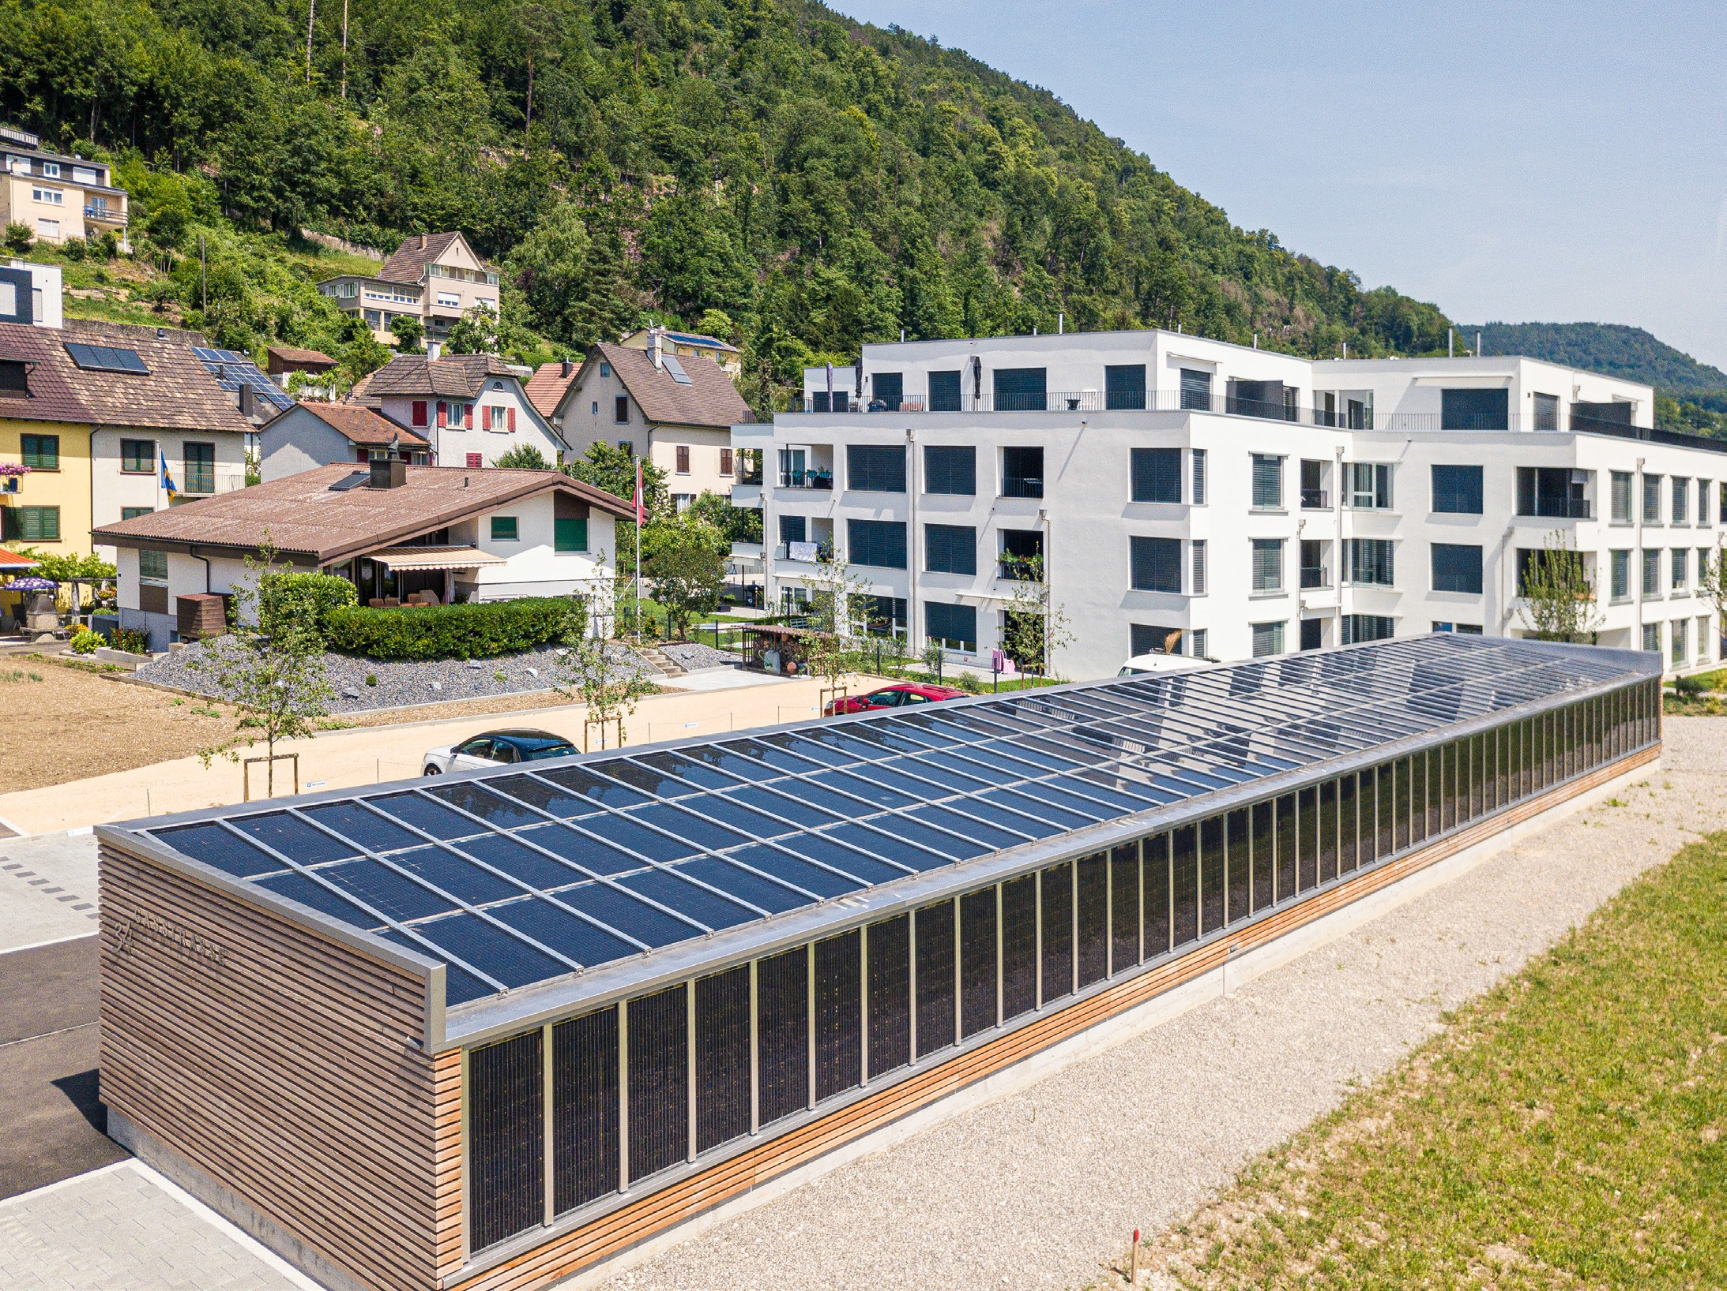
1

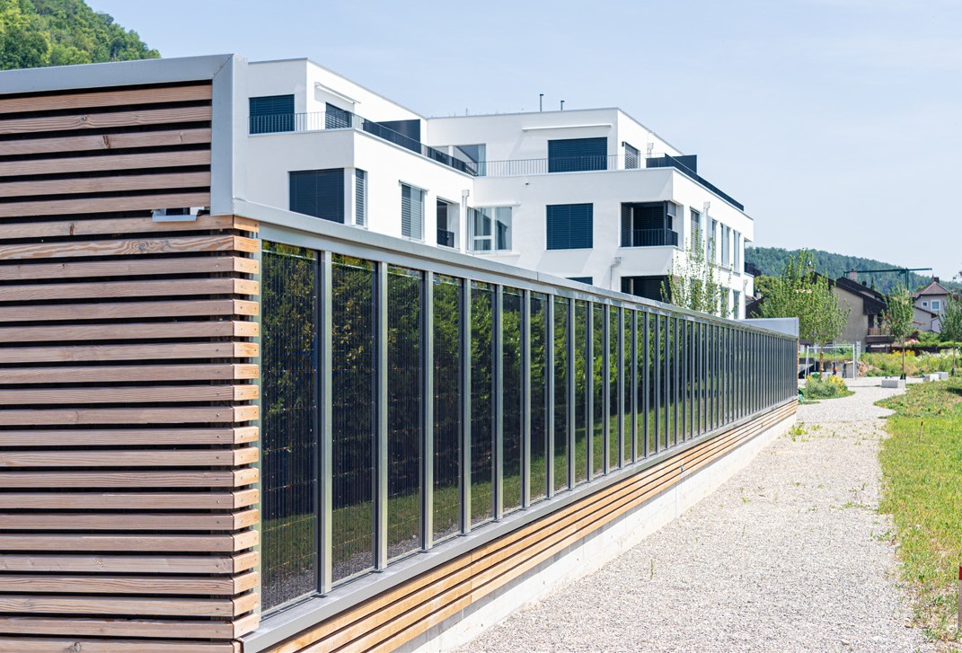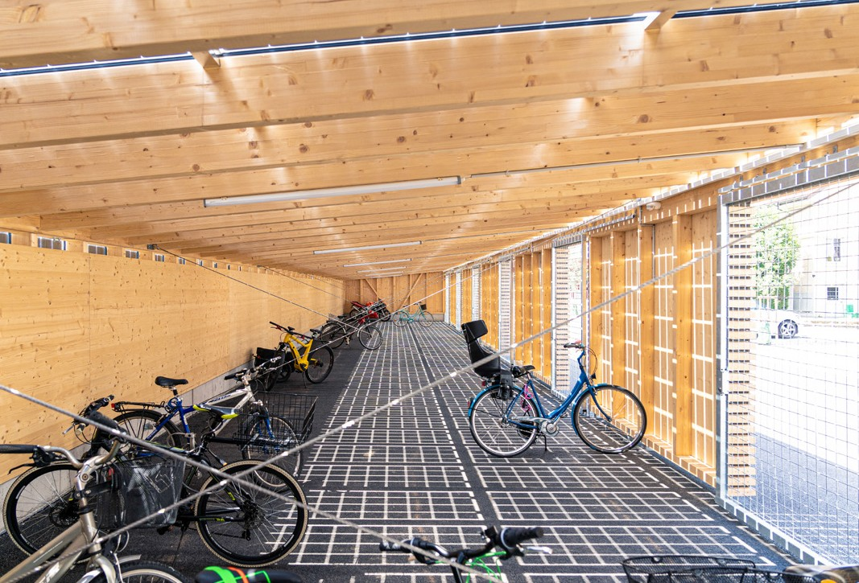
2 3

- Der Velounterstand produziert mit der vorbild- lich integrierten Dach- und Fassadenanlage rund 28’300 kWh/a für das dazugehörige MFH.
- Die PV-Fassadenanlage liefert vor allem im Winter bei niedrigem Sonnenstand einen hohen Anteil Solarstrom.
- Die Glas-Glas-Module lassen genug Tageslicht durch, sodass tagsüber keine künstliche Beleuchtung benötigt wird.

Schweizer Solarpreis 2019 | Prix Solaire Suisse 2019 | 91

